На правах рукописи

Быков Иван Вадимович

РАЗВИТИЕ И АВТОМАТИЗАЦИЯ МЕТОДОВ ИЗМЕРЕНИЯ РЕЛЬЕФА И ЛОКАЛЬНЫХ СВОЙСТВ БИОЛОГИЧЕСКИХ ОБЪЕКТОВ В АТОМНО-СИЛОВОЙ МИКРОСКОПИИ

Специальность: 01.04.01 - Приборы и методы экспериментальной физики

Автореферат
диссертации на соискание ученой степени
кандидата физико-математических наук

Москва - 2010
Работа выполнена на кафедре микроэлектроники Государственного
образовательного учреждения высшего профессионального образования
«Московский физико-технический институт (государственный университет)» и
в ЗАО «Нанотехнология МДТ»

Научный руководитель доктор технических наук
Быков Виктор Александрович

Официальные оппоненты: доктор физико-математических наук
Брунков Павел Николаевич

кандидат физико-математических наук
Петронюк Юлия Степановна

Ведущая организация Государственное образовательное учреждение высшего профессионального образования «Уральский государственный университет им. А.М. Горького»

Защита состоится 23 апреля 2010 г. в 15-00 на заседании диссертационного
совета Д 002.034.01 при Учреждении Российской академии наук
Институте аналитического приборостроения РАН (ИАП РАН) по адресу
190103, Санкт-Петербург, Рижский пр., 26

С диссертацией можно ознакомиться в библиотеке ИАП РАН

Автореферат разослан 19 марта 2010 г.

Ученый секретарь
диссертационного совета Щербаков А.П.
Общая характеристика работы

Актуальность темы
Атомно-силовая микроскопия активно используется в ключевых на сегодняшний день областях исследований. Несмотря на то, что появилась она сравнительно недавно, на текущем этапе развития атомно-силовой микроскопии (АСМ) разработан целый спектр методик измерения поверхности и локальных свойств различных материалов. В зависимости от задачи и типа образца подбирается определенная методика измерения, которая позволяет достигнуть необходимого разрешения и уменьшить вероятность повреждения зонда и объекта исследования.
Рост сложности научных экспериментов, необходимость минимизации времени, а также переход от частных к комплексным автоматизированным решениям, учитывающим специфические особенности конкретной задачи, приводят к увеличению количества и сложности проектов по автоматизации измерений. При разработке сложных решений необходимо снизить зависимость результатов от таких факторов, как теоретическая подготовка исследователя, опыт работы на приборе и затраченное время. Таким образом, создание научно обоснованных технологических методов автоматизации АСМ-измерений является актуальной научно-технической проблемой.
В рамках данной проблемы существует множество задач, относящихся к различным областям применения АСМ: материаловедение, биология, нанообработка, задачи, связанные с изучением полупроводников, порошков и тонких пленок, медицина, промышленное применение и множество других. В настоящее время одним из стремительно развивающихся направлений в сфере нанотехнологий является биология и смежные с ней области исследований. Решаются проблемы изучения клеточных структур, мембран, протеинов, вирусов, бактерий, тканей, наночастиц и их взаимодействия с другими объектами. Изучение подобных объектов методами АСМ представляет собой сложную задачу, прежде всего потому, что зонд находится в контакте с поверхностью и относительно большая сила взаимодействия может привести к необратимой деформации объекта исследования и зонда (особенно важно при использовании острых зондов, дающих высокое разрешение). Кроме того, обычно объект слабо зафиксирован на подложке или требует наличия жидкой среды. В большинстве случаев такие измерения требуют специфических навыков работы и больших затрат времени при проведении исследований. Выбор методики измерения, анализ режимов работы, настройка параметров сканирования, это и многое другое может существенно влиять на истинность полученных результатов, пространственное разрешение и сохранность объекта исследования. В связи с этим автоматизированные методы АСМ, касающиеся измерения биологических объектов очень востребованы. Новые методы должны совмещать в себе полный контроль взаимодействия между зондом и объектом исследования, а также автоматизацию измерений в смысле настройки оптимальных параметров, обеспечивающих неразрушающее сканирование.
Цель и задачи работы
Целью диссертационной работы является развитие и автоматизация методов атомно-силовой микроскопии для изучения биологических объектов.
Для достижения цели решались следующие задачи:
- Разработка инструмента для анализа сил взаимодействия между зондом и образцом в полуконтактном методе АСМ путем построения двумерных фазовых карт.
- Автоматизация выбора параметров для работы в режиме притяжения полуконтактного метода АСМ.
- Разработка способа организации поточечных измерений для комплексного анализа биологических объектов на воздухе и в жидкости, а также его апробация на реальных объектах.

Научная новизна
- Впервые предложен инструмент для анализа сил в полуконтактном методе АСМ на основе построения двумерных карт распределения сигнала фазового сдвига, как функции амплитуды свободных колебаний зонда и параметра взаимодействия зонд-образец.
- Автоматизирован процесс настройки параметров для работы в режиме притяжения полуконтактного метода с использованием фазовых карт.
- Разработан и оптимизирован способ организации поточечных измерений рельефа и локальных свойств поверхности на воздухе и в жидкости.

Практическая значимость работы
- Способ построения двумерных фазовых карт применяется для анализа сил взаимодействия в полуконтактном методе при работе со всей линейкой сканирующих зондовых микроскопов ЗАО «Нанотехнология МДТ».
- Метод выбора режима притяжения в полуконтактном методе путем построения фазовых кривых и двумерных карт содержится в библиотеке стандартных скриптов автоматизации программы управления «Nova» сканирующих зондовых микроскопов ЗАО «Нанотехнология МДТ».
- Предложенный способ организации поточечных измерений широко используется в сканирующих зондовых микроскопах Интегра для комплексного изучения биологических объектов на воздухе и в жидкости. Также метод применим к исследованию полимеров и порошковых структур методами атомно-силовой микроскопии.

Положения, выносимые на защиту
- Использование двумерных фазовых карт для анализа сил, действующих между зондом и образцом в полуконтактном методе АСМ, позволяет осуществить выбор параметров (амплитуда свободных колебаний и параметр взаимодействия), однозначно определяющих режим взаимодействия зонд - образец (притяжение или отталкивание).
- Предложенные автоматизированные способы для настройки параметров в режиме притяжения полуконтактного метода АСМ снижают силовое взаимодействие между объектом и зондом в несколько раз, сокращают время, требуемое на выбор оптимальных параметров сканирования, и повышают воспроизводимость результатов.
- Предложенная методика поточечных измерений для комплексного анализа свойств поверхности позволяет воздействовать на объект малыми силами (менее 50 пН), минимизирует латеральное взаимодействие зонда и образца по сравнению с контактным и полуконтактным методом, а также значительно упрощает работу в жидкой среде.

Апробация работы
Основные результаты диссертационной работы докладывались и обсуждались на конференциях: XI Симпозиум «Нанофизика и Наноэлектроника» (Россия, Нижний Новгород, 2007); 6-я Всероссийская научно-практическая конференция студентов, аспирантов и молодых ученых «Молодежь XXI Века - Будущее Российской Науки» - 1 место в секции Физика (Россия, Ростов-на-Дону, 2008); Вторая международная конференция «Современные Достижения Бионаноскопии» (Россия, Москва, 2008); Международный форум по нанотехнологиям «Роснанотех» - 3 место в секции Нанодиагностика (Россия, Москва, 2008); Alp Nanobio International School «ANIS1» (Italy, Bozen, 2009); Eleventh Annual Conference «Yucomat» (Montenegro, Herceg Novi, 2009).

Публикации
Материалы диссертационных исследований опубликованы в 12 научных работах, в том числе 4 статьях в журналах перечня ВАК и ведущих международных журналах.

Структура и объем работы
Диссертация состоит из введения, четырех глав, заключения и списка литературы. Работа изложена на 116 страницах, содержит 68 рисунков, список литературы включает 92 наименования.

Основное содержание работы

Во введении обосновывается актуальность темы диссертационной работы, формулируются цель и задачи диссертации, научная новизна и практическая значимость полученных результатов, а также приводятся основные положения, выносимые на защиту.
В первой главе описываются общие принципы, инструменты и методы АСМ измерений, дается обзор области применения атомно-силовой микроскопии, касающейся изучения биологических объектов, полимеров, порошковых структур.
Атомно-силовая микроскопия представляет собой современный инструмент для проведения исследований в различных областях физики, химии, биологии, медицины и других областях. Методики АСМ обладают огромным потенциалом: благодаря непосредственному взаимодействию зонда с поверхностью мы имеем возможность наряду с рельефом изучать ряд локальных свойств в нанометровом масштабе. Если говорить о применении в области биологии, то здесь АСМ обладает уникальными возможностями исследовать объекты, как на воздухе, так и в жидкой среде, а также изучать взаимодействие единичных молекул. Область исследования включает в себя изучение свойств биомолекул, строения клеточных мембран и тканей, белков, вирусов, зависимости функционального состояния клеток от различных факторов, транспорта веществ и бактерий, а также манипуляции с ДНК и другими объектами.
Контактный АСМ метод сканирования позволяет измерять рельеф и локальные свойства материалов на воздухе и жидкой среде. Но при исследовании объектов с относительно малой жесткостью (полимеры, био-объекты, пленки) или слабо зафиксированных на подложке возможна их необратимая деформация вследствие сильного нормального и латерального воздействия. При использовании полуконтактного АСМ метода силовое взаимодействие зонда с объектом при сканировании снижается, расширяя тем самым область применения метода. Однако, настройка параметров для работы с минимальным воздействием на объект требует времени и сильно зависит от самого объекта. При работе полуконтактного метода в жидкой среде возникает ряд сложностей. Прежде всего, это связано с уменьшением добротности вследствие затухания колебаний в среде, а также поиском резонансной частоты, которая трудно детектируется не фоне спектра паразитных пиков, возникающих в жидкости.
Очевидно, что появление сложных биологических задач, специфика которых в большинстве случаев определяется малой жесткостью микро- и нанобиообъектов, а также их слабой фиксацией на подложке, обуславливает острую необходимость развития существующих АСМ методов. При этом требуется решить основную проблему АСМ диагностики: обеспечить воспроизводимое, неразрушающее сканирование биологических объектов размерами от единиц нанометров до десятков микрон, как на воздухе, так и в функционально активном состоянии в жидкости.
На основе выполненного анализа формулируются задачи исследования.
Вторая глава посвящена полуконтактному методу, обсуждаются причины появления двух режимов взаимодействия, преимущества каждого из них, критерии определения режимов. Предлагается метод построения двумерных фазовых карт для анализа взаимодействия и выбора оптимальных параметров сканирования. Приводятся соответствующие экспериментальные данные. Обсуждается влияние различных параметров на характер взаимодействия.
При использовании полуконтактного метода мы всегда работаем в одном из двух режимов взаимодействия зонда с образцом: режим отталкивания или притяжения. Определяющими факторами здесь являются: амплитуда свободных колебаний, параметр взаимодействия зонд-образец, жесткость зонда, свойства образца и условия проведения эксперимента. В качестве способа для однозначного определения режима взаимодействия возьмем фазовый критерий, предложенный Р. Гарсиа и А. Сан-Паулу [Garcia R., San Paulo A. Phys. Rev. B, 1999, V. 60, N. 10, p. 4961-4967]. Данный критерий заключается в следующем: условия, при которых фазовые изменения происходят в области выше начального уровня фазы (90°), указывают на режим притяжения, ниже - режим отталкивания. Под фазой в полуконтактном методе понимается фазовый сдвиг между сигналом отклика кантилевера, регистрируемым с фотодиода и сигналом возбуждения. Если традиционно снимают зависимости фазового сдвига от расстояния зонд-образец, то мы будем снимать их от параметра взаимодействия зонд-образец. Под параметром взаимодействия подразумевается амплитуда колебаний зонда в подведенном к образцу состоянии. Таким образом, на фазовой кривой выделяются 3 участка взаимодействия (рис. 1): область «A», соответствующая режиму притяжения, область «R», соответствующая режиму отталкивания и область «N», где зонд не взаимодействует с образцом.
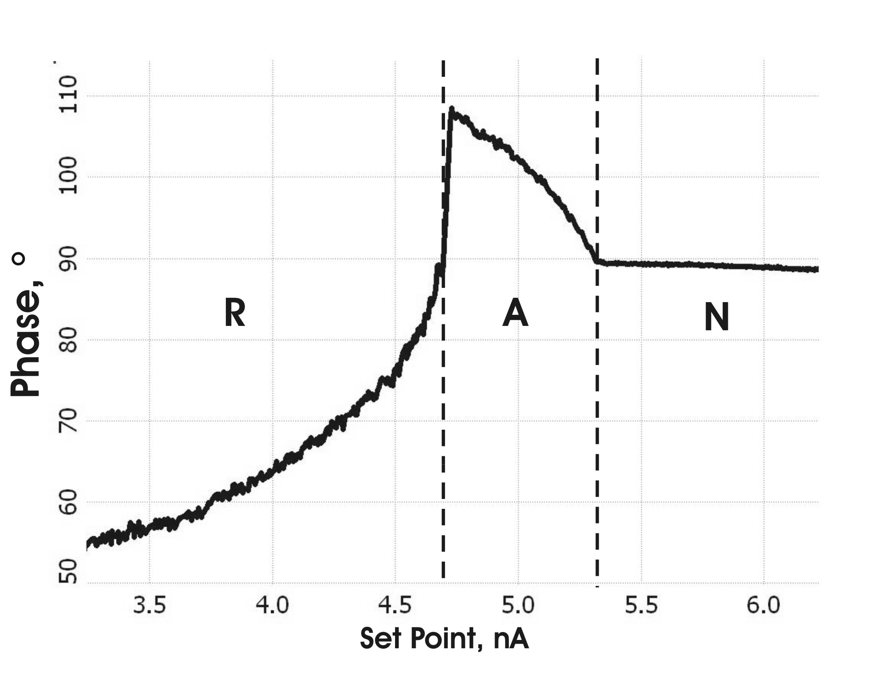 | Рис. 1. Зависимость фазового сдвига от параметра взаимодействия Set Point при подводе зонда к образцу.
С учетом конкретного образца, зонда и условий проведения эксперимента, остается два параметра, которые мы можем контролировать настройками сканирования: амплитуда свободных колебаний и параметр взаимодействия. Амплитуда свободных колебаний определяет степень доминирования области притяжения во всем диапазоне взаимодействия, а параметр взаимодействия задает рабочую точку на фазовой кривой. Экспериментально подтверждено, что малые амплитуды свободных колебаний способствуют увеличению области, соответствующей режиму притяжения, а рабочая точка, выбранная вблизи области перехода между режимами, приводит к нестабильности и появлению артефактов при сканировании.
В работе предложен оригинальный инструмент для определения характера взаимодействия путем построения двумерных карт распределения фазового сдвига, как функции амплитуды свободных колебаний и параметра взаимодействия. С его помощью удается визуализировать все допустимые наборы параметров для реализации того или иного режима, а также область нестабильности. Двумерная фазовая карта представляет собой массив зависимостей фазового сдвига от параметра взаимодействия последовательно снятых при различных амплитудах свободных колебаний (рис. 2) и преобразованных в двумерное изображение, где цветом отображается фазовый сдвиг, а по осям откладывается амплитуда свободных колебаний и параметр взаимодействия (рис. 3). По аналогии с одномерным случаем (рис. 1), область «A» соответствует режиму притяжения, область «R» - режиму отталкивания и в области «N» зонд не взаимодействует с образцом. Дополнительно можно строить карту распределения шумов сигнала фазового сдвига, которые имеют значение при измерении в АСМ методе фазового контраста (рис. 4). Светлые области на карте соответствуют более высоким значениям шумов.

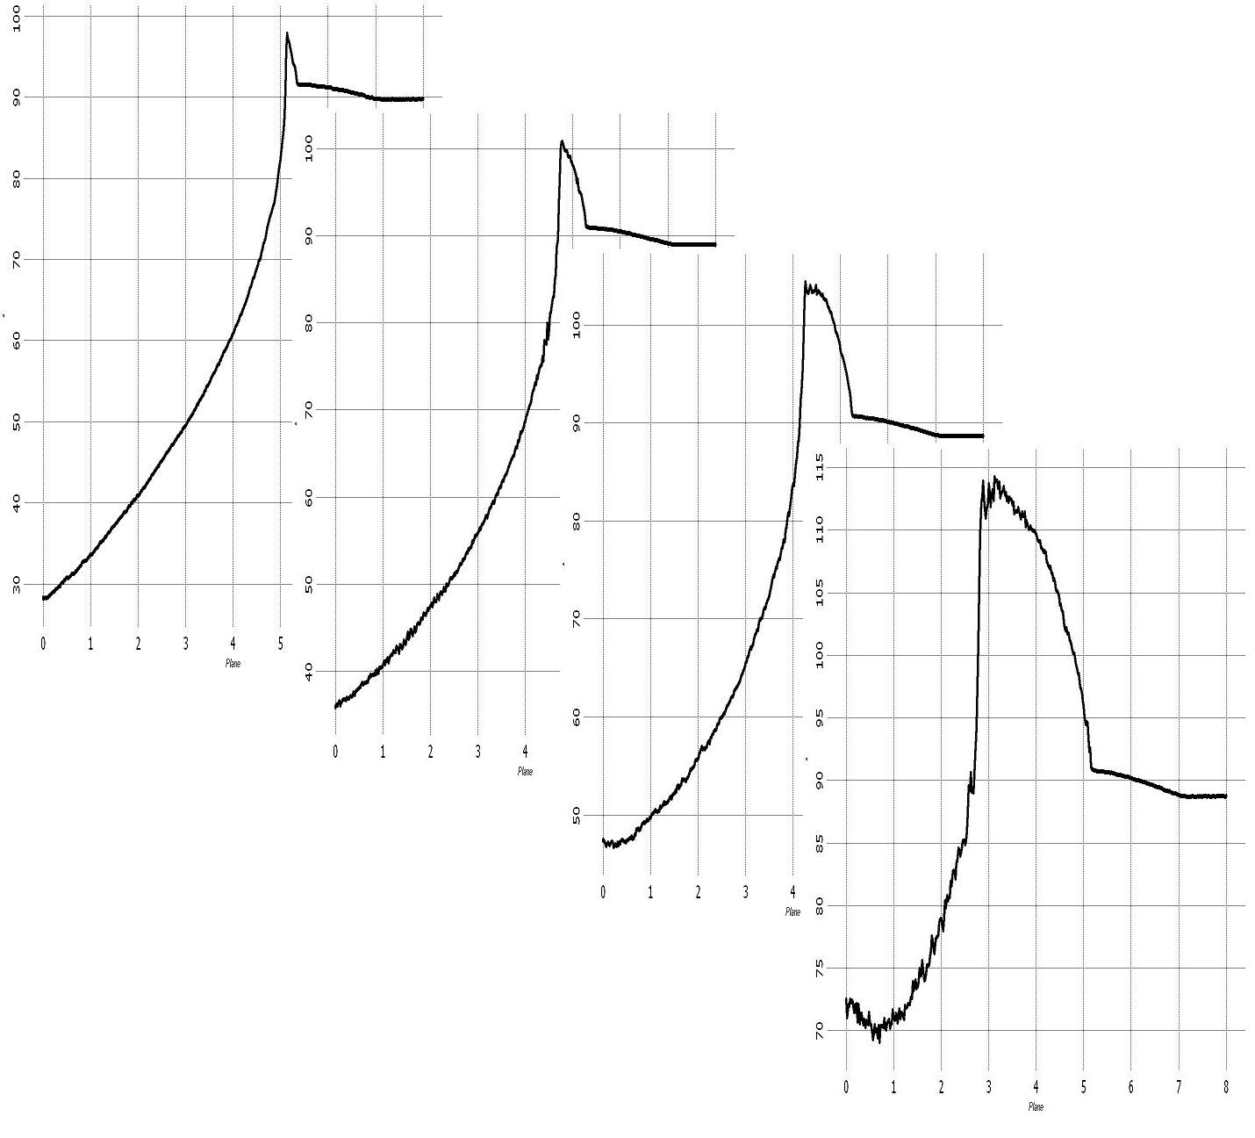 |  | Рис. 2. Последовательность фазовых кривых, полученных при различных значениях амплитуды свободных колебаний
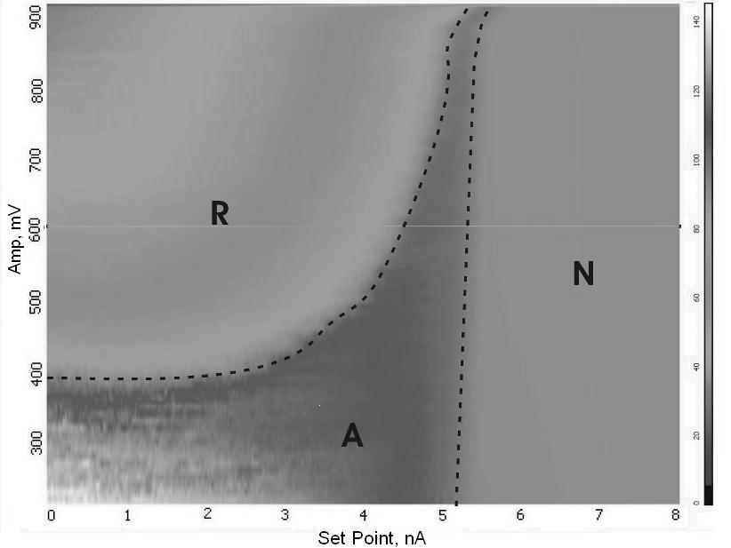 | 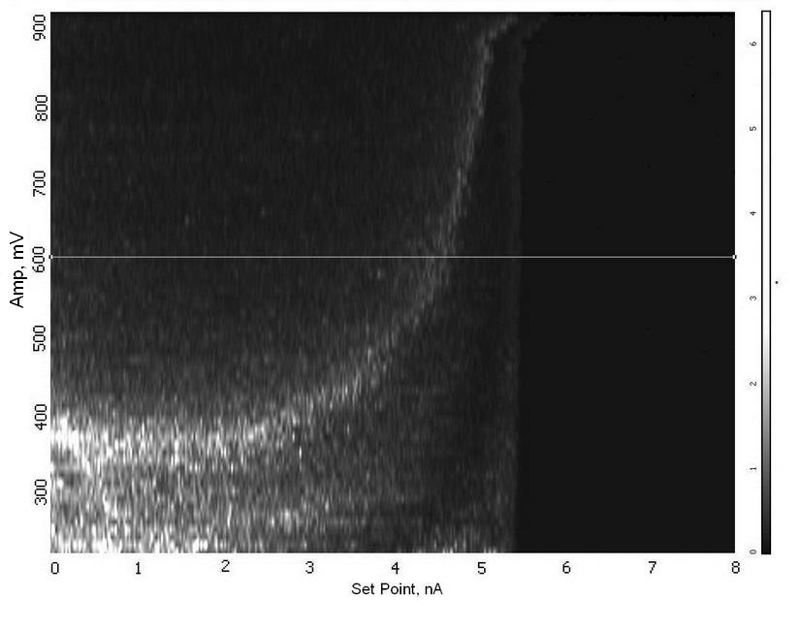
Рис. 3. Двумерная карта распределения фазового сдвига в зависимости от параметра взаимодействия Set Point и амплитуды свободных колебаний. | Рис. 4. Двумерная карта распределения шумов сигнала фазового сдвига в зависимости от параметра взаимодействия Set Point и амплитуды свободных колебаний.
С помощью фазовых кривых и карт показано, что вклад сил притяжения во взаимодействие зонд-образец (размер области притяжения на фазовых кривых и картах) зависит от свойств образца, жесткости кантилевера и условий проведения эксперимента. Для материалов и зондов с относительно малой жесткостью силы притяжения вносят больший вклад во взаимодействие. Повышенная влажность также приводит к увеличению области притяжения.
В третьей главе работы рассматривается предложенный метод автоматизации для настройки параметров сканирования в режиме притяжения полуконтактного метода при помощи построения двумерных фазовых карт.
Режим притяжения в полуконтактном методе характеризуется тем, что колеблющийся зонд находится в потенциале сил притяжения. По сравнению с режимом отталкивания взаимодействие зонд-образец в нем снижается в несколько раз при одной и той же амплитуде свободных колебаний. В связи с этим для работы с биологическими объектами режим притяжения полуконтактного метода является более предпочтительным.
Что касается выбора оптимальных параметров для сканирования в режиме притяжения, то в работе было проанализировано влияние таких параметров, как размер области притяжения (амплитуда свободных колебаний) и положение рабочей точки внутри области притяжения на пространственное разрешение и отсутствие артефактов на изображении рельефа и фазового контраста.
На примере измерения углеродного порошка было установлено, что при увеличении размеров области притяжения (уменьшении амплитуды свободных колебаний) шумы монотонно возрастают. В случае слишком малой области притяжения при сканировании возникает риск перехода в режим отталкивания, что может привести к появлению артефактов. Шумы сигнала фазового сдвига сильно увеличиваются (более чем в 5 раз) вблизи перехода из области притяжения в область отталкивания независимо от амплитуды свободных колебаний. Минимум шумов сигнала фазового сдвига наблюдается приблизительно в середине области притяжения. В области отталкивания шумы достигают значения в 2-3 раза больше, чем в области притяжения. Таким образом, более правильно выбирать амплитуды свободных колебаний, соответствующие размеру области притяжения порядка 30-70% от всего диапазона взаимодействия, а выбор рабочей точки осуществлять по минимуму шумов сигнала фазового сдвига. С учетом этих соображений процесс выбора амплитуды свободных колебаний и параметра взаимодействия может быть автоматизирован. Предложенный метод автоматизации осуществляет выбор оптимальных параметров для работы в режиме притяжения путем анализа двумерных фазовых карт и кривых. Среди особенностей метода можно выделить следующие:
- автоматическая настройка начальной фазы генератора, что важно при снятии фазовых кривых;
- коррекция сигнала амплитуды колебаний путем изменения коэффициента усиления, что позволяет получать данные в едином масштабе;
- ограничение минимального значения параметра взаимодействия (30% от амплитуды свободных колебаний), что уменьшает вероятность повреждения зонда во время снятия массива кривых;
- сглаживание всех кривых для исключения мгновенных нестабильностей;
- выбор оптимальных параметров с учетом шумов сигнала фазового сдвига, что имеет значение при измерениях в методе фазового контраста;
- оценка амплитуды колебаний в нанометрах для сопоставления с высотой объектов исследования, при этом для снижения времени при построении двумерных карт используется амплитуда генератора раскачки зонда в вольтах, а не пересчитанная в нанометры.
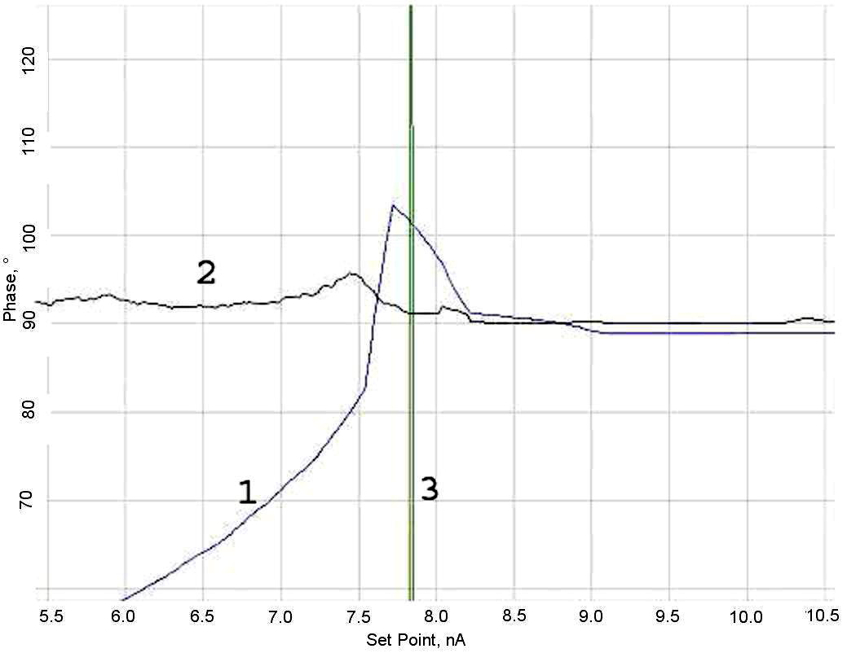 | Рис. 5. Сигнал фазового сдвига (Кривая 1), шум сигнала фазового сдвига (Кривая 2) и оптимальный параметр взаимодействия (Кривая 3).
На рис.5 рабочая точка выбрана с учетом реализации режима притяжения и минимума шума сигнала фазового сдвига. На рис. 6 представлено изображение рельефа клеток мыши, полученное при сканировании в режиме притяжения полуконтактного метода. Рельеф с таким разрешением и без деформаций довольно сложно получить, используя стандартный подход в методиках. Благодаря тому, что зонд находится в потенциале сил притяжения, давление зонда на объект и время контакта с поверхностью минимизировано.
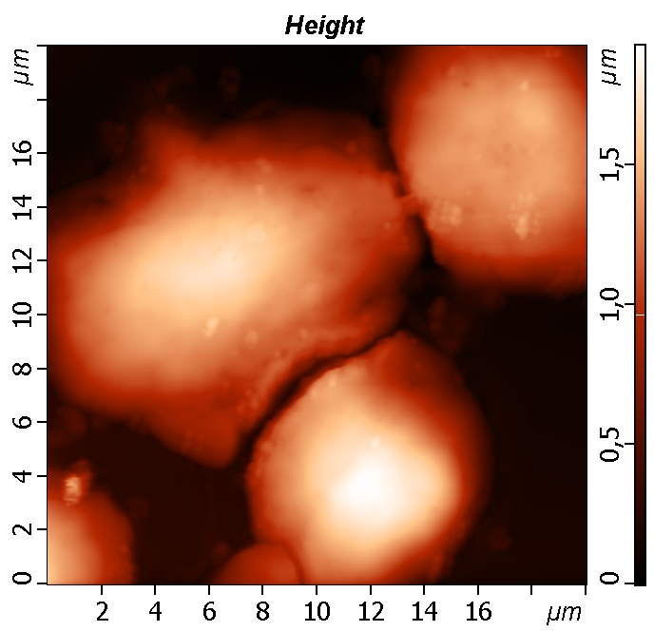 | Рис. 6. Изображение рельефа клеток мыши, полученное в режиме притяжения полуконтактного метода. Размер области сканирования 20x20мкм.
Также двумерные карты распределения фазового сдвига и шумов сигнала фазового сдвига от амплитуды свободных колебаний и параметра взаимодействия могут быть использованы для выбора оптимальных условий сканирования, основанного на переборе параметров. С помощью двумерных карт предлагается выбрать область в пространстве амплитуда свободных колебаний - параметр взаимодействия и сканировать рельеф и фазовый контраст одного и того же участка поверхности при каждом наборе параметров из этой области. Далее, указываем скан, лучший с точки зрения разрешения, контраста и шумов, и определяем, таким образом, наилучший набор параметров. В результате задача выбора оптимальных параметров сводится к сравнению изображений характерного участка, полученных при нескольких наборах параметров, заданных на двумерных картах.
Вышеупомянутые методы автоматизации реализованы при помощи макроязыка интегрированного в программу управления сканирующим зондовым микроскопом (СЗМ) и позволяют легко адаптироваться для любых образцов малой жесткости (полимеров, биологических и плохо зафиксированных на подложке объектов) и условий проведения эксперимента.
В четвертой главе описывается предложенный способ организации поточечных измерений рельефа и локальных свойств. Обсуждаются его особенности и приводятся результаты экспериментального сравнения с другими методами. На примерах различных образцов рассматриваются измерения упругих и адгезионных свойств. Предоставляются результаты по комплексным исследованиям биологических, а также других объектов на воздухе и в жидкости.
При работе на воздухе режим притяжения полуконтактного метода дает возможность неразрушающего сканирования биологических объектов. В жидкости же возникает ряд трудностей. Прежде всего, это связано с уменьшением добротности, вследствие затухания колебаний в среде, а также поиском резонансной частоты, которая трудно детектируется на фоне спектра паразитных пиков, возникающих в жидкости.
Разработанная методика поточечных измерений позволяет одновременно измерять рельеф поверхности образца и ряд физических свойств, в частности упругие и адгезионные на воздухе и в жидкой среде. Ее особенность заключается в том, что латеральное движение зонда происходит вне контакта с изучаемой поверхностью, поэтому влияние боковых сил сводится к минимуму. Регистрация сигнала взаимодействия в поточечной методике схожа с контактным методом: измеряются статические изменения сигнала отклонения кантилевера путем детектирования смещения лазерного пятна на фотодиоде.
Принцип работы методики поточечных измерений заключается в следующем: в каждой точке зонд сближается с образцом до появления определенного взаимодействия, далее отводится на некоторую величину в область, где зонд не взаимодействует с поверхностью, и только после этого происходит перемещение зонда в плоскости сканирования в следующую точку. Под определенным взаимодействием понимается заранее установленная сила, соответствующая, например, моменту касания с поверхностью. Затем зонд снова сближается, отводится и так далее, перемещаясь по растру, как в стандартном режиме сканирования АСМ методик.
Процесс получения данных напоминает измерение силовых кривых по сетке, однако, с одним существенным отличием - запоминается не вся кривая, а только определенные ее точки, соответствующие физическим свойствам (рис. 7). Помимо рельефа, используя специальные алгоритмы пересчета, можно получить силу адгезии в каждой точке при отводе, либо характеристики упругих свойств образца, надавив сильнее в области контакта зонда с поверхностью. В итоге для каждой XY точки на образце мы получаем несколько значений пар отклонение кантилевера - расстояние между зондом и образцом, измеряя за один цикл рельеф и ряд параметров силового взаимодействия. Использование малошумящих емкостных датчиков для контроля за XYZ перемещением повышает точность позиционирования зонда относительно образца и определения характерных точек на силовой кривой.
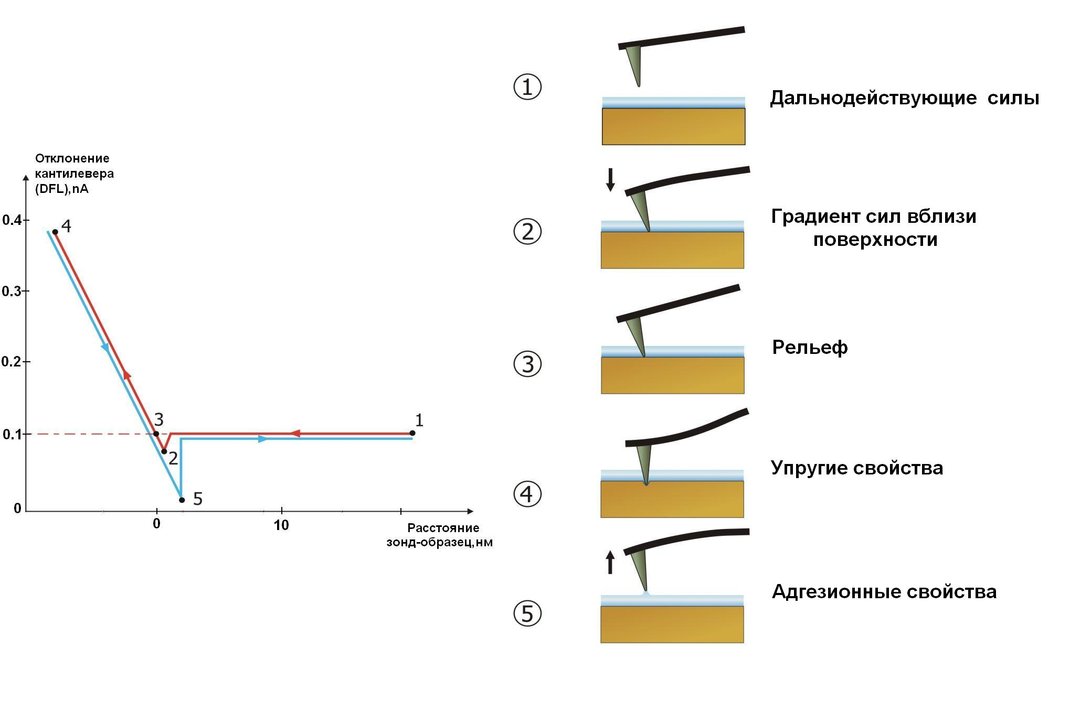
Рис. 7. Зависимость отклонения кантилевера от расстояния зонд-образец в цикле подвод-отвод поточечной методики и данные, полученные в характерных точках кривой.
Так как зонд в каждой точке совершает цикл подвод-отвод, то общее время сканирования увеличивается. С целью ускорения процесса измерения и снижения риска повреждения образца при перемещении зонда в плоскости сканирования вместо фиксированного значения величины отвода используется автоматически рассчитанное (предсказанное) с учетом предыдущих точек. При расчете оптимальной величины отвода программа учитывает значения высот в предыдущих трех точках, отслеживая, таким образом, тенденцию к подъему или спаду рельефа. Благодаря такой процедуре величина отвода в каждой точке будет разная в зависимости от наклона и особенностей рельефа конкретной области, а также исчезает необходимость вручную подбирать этой параметр для каждого нового образца. Для скана размером 256x256 точек общее время измерения составляет примерно 20 минут. Время зависит от величины отвода, шага перемещения и количества выбранных для измерения сигналов.
Несмотря на то, что перемещение зонда относительно образца происходит вне контакта с поверхностью, небольшое латеральное воздействие на объект может присутствовать при попадании зонда на наклонные участки. При этом вклад дает горизонтальная составляющая силы нормальной реакции, которая возникает из-за наклона образца и неровностей на поверхности. Другой случай латерального воздействия - это сканирование относительно малых объектов, соразмерных с иглой кантилевера. По сравнению с контактным и полуконтактным методом, латеральное давление в поточечной методике не является непрерывным, а появляется только в момент касания зонда с поверхностью, то есть отсутствует между точками сканирования.
Чувствительность методики зависит от жесткости зонда, а также от положения пятна лазера на консоли кантилевера. При использовании мягкого зонда (жесткостью менее 1 Н/м), настроив положение пятна лазера ближе к концу консоли и начиная отвод в цикле сразу же после касания поверхности, можно добиться минимального воздействия на образец, как в нормальном, так и в латеральном направлении. При уровне шума системы по Z направлению (с емкостными датчиками), не превышающем 0.1 нм в полосе 1000 Гц для зондов с жесткостью 0.1 Н/м, минимальная нормальная сила может достигать 10 пН. В реальных условиях минимальное воздействие ограничивается появлением большего по величине адгезионного взаимодействия (0.5 нН и выше в зависимости от образца). Хотя при измерении в жидкости сила адгезии снижается до величины нескольких десятков пН, в результате минимальное воздействие может достигать 40-50 пН.
Важной особенностью методики при исследовании биологических объектов является то, что уровень нулевой силы непрерывно обновляется от точки к точке. Это дает возможность контролировать реальную силу взаимодействия, несмотря на возможный дрейф и возмущения системы при сканировании.
Экспериментальное сравнение с контактным и полуконтактным методом, проведенное в работе, подтверждает, что поточечная методика является неразрушающей и нисколько не уступает в пространственном разрешении.
Измерение контраста упругих и адгезионных свойств одновременно с рельефом позволяет получить более полную картину об исследуемой поверхности. Характеристики упругих свойств (контраст локальной жесткости) определяются наклоном силовой кривой вблизи точки касания с поверхностью. На рис. 8 представлены результаты по измерению контраста жесткости бокового среза полиэтилена, состоящего из чередующихся слоев низкой и высокой плотности, с помощью поточечной методики. На изображении контраста жесткости границы слоя меньшей плотности более контрастные, чем на изображении рельефа, где из-за неидеального среза края являются размытыми. Прикладывая модуляционный сигнал по Z или X координате в момент касания c поверхностью, можно анализировать механические и вязкоупругие свойства мембран и оболочек объектов без их повреждения.
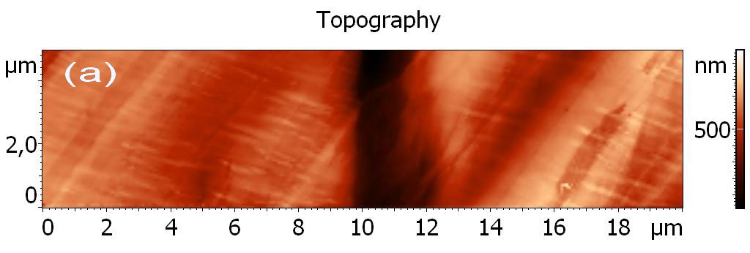 | 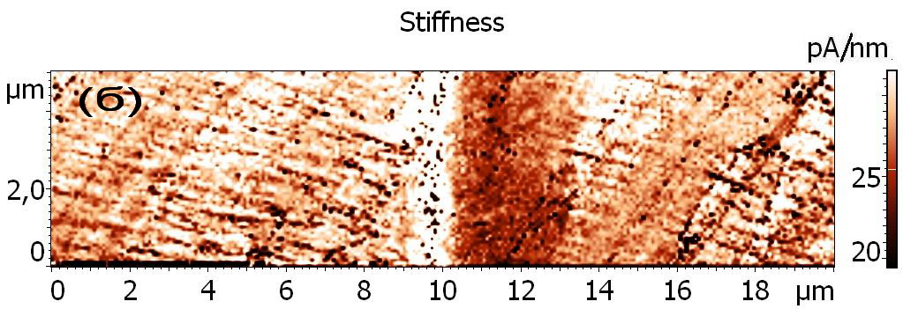
Рис. 8. Сканированные изображения бокового среза полиэтилена, состоящего из чередующихся слоев низкой и высокой плотности, полученные с помощью поточечной методики:
а) рельеф; б) контраст жесткости. Размер области сканирования 5x20 мкм.
Адгезионные свойства определяются по минимальному значению сигнала отклонения кантилевера при отрыве от поверхности. Величина этого отклонения вычитается из уровня нулевой силы (отклонение кантилевера вдали от образца) в данной точке сканирования и пересчитывается с учетом предварительной калибровки в силу. При этом используется закон Гука в предположении линейной зависимости силы от смещения зонда относительно образца в Z направлении. На рис. 9 представлены результаты измерения рельефа и адгезионных сил полимерной пленки. Светлая область на изображении контраста адгезионных сил соответствует большей адгезии. Разность в силах между областями составляет примерно 40-50 нН с учетом конкретных условий проведения эксперимента.
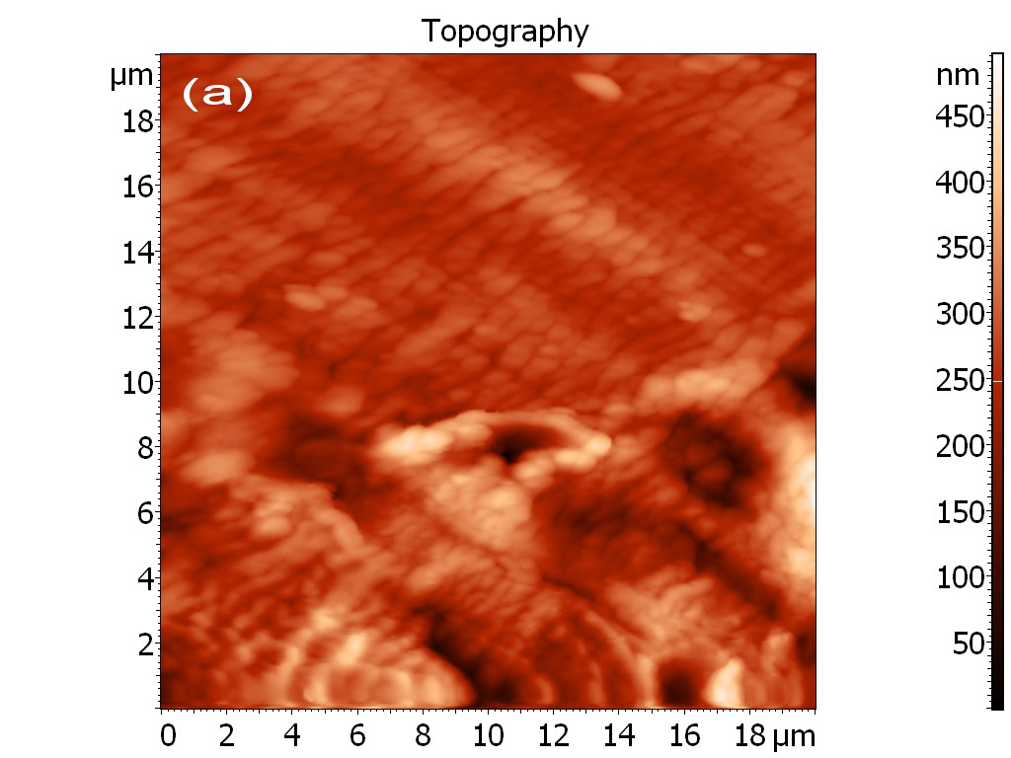 | 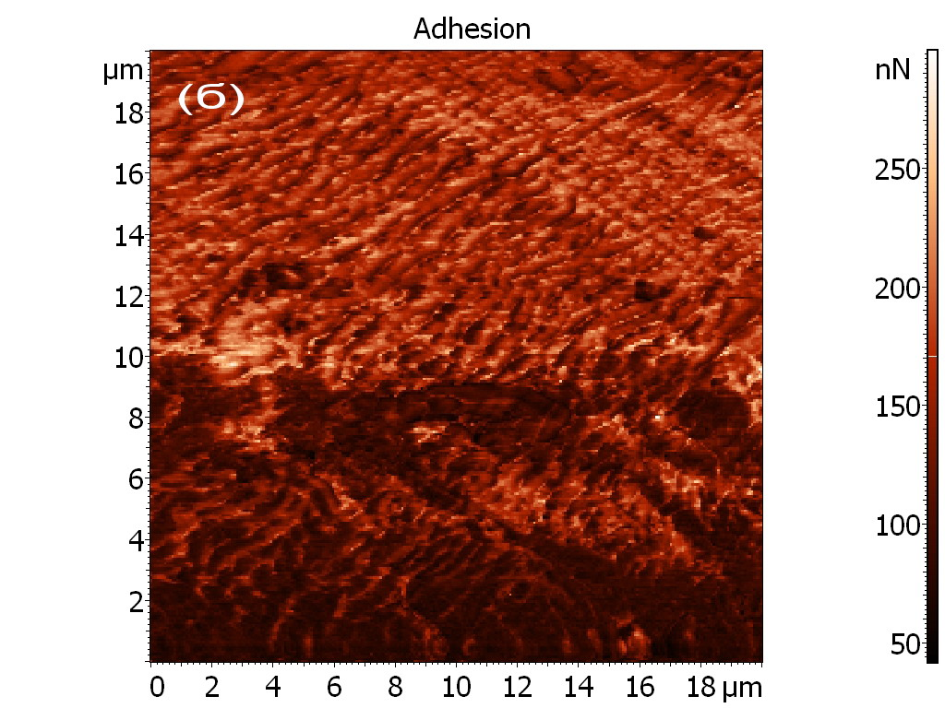
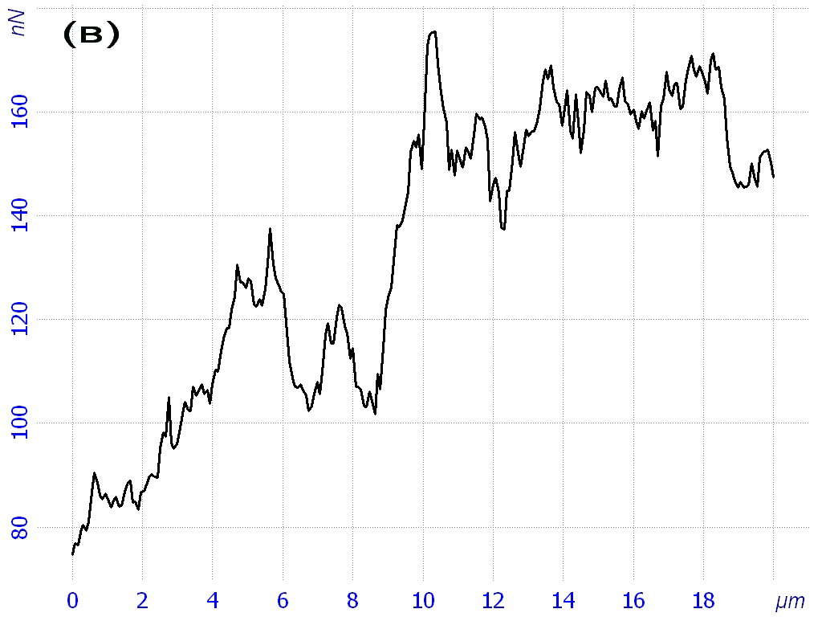 | Рис. 9. а) Рельеф полимерной пленки, полученный с помощью поточечной методики; б) контраст адгезионных сил;  в) усредненное сечение по оси Y контраста адгезионных сил.  Размер области сканирования 20x20 мкм.
Данная возможность методики может быть использована для изучения силового взаимодействия (структурно-функциональных связей) биологических объектов и их идентификации на поверхности. При модификации зонда чувствительным к объектам измерения материалом, зонд начинает выполнять роль сенсора (рецептора). Таким образом, при сканировании поверхности с помощью поточечной методики, зонд при отводе будет взаимодействовать только в тех участках, где находятся объекты.
Поточечная методика значительно упрощает АСМ измерения в жидкой среде. К основным преимуществам относится: отсутствие необходимости поиска резонансного пика в жидкости, возможность использования любых зондов с малой и большой жесткостью, комплексные измерения упругих свойств и вязкости одновременно с рельефом поверхности. Следует отметить, что связь биологических объектов с подложкой в жидкости намного слабее, чем на воздухе. Поэтому, чтобы избежать малейшей деформации, которая может привести к нарушению функциональности, методы фиксации тщательно подбираются для каждого конкретного объекта. Так как непрерывное боковое давление зонда на объект в поточечной методике отсутствует, то сканирование возможно даже при слабой фиксации. В работе представлены результаты по измерению клеток (рис. 10, 11). Сканирование проводилось в физиологическом растворе, нормальная сила составляла примерно 200-250 пН.
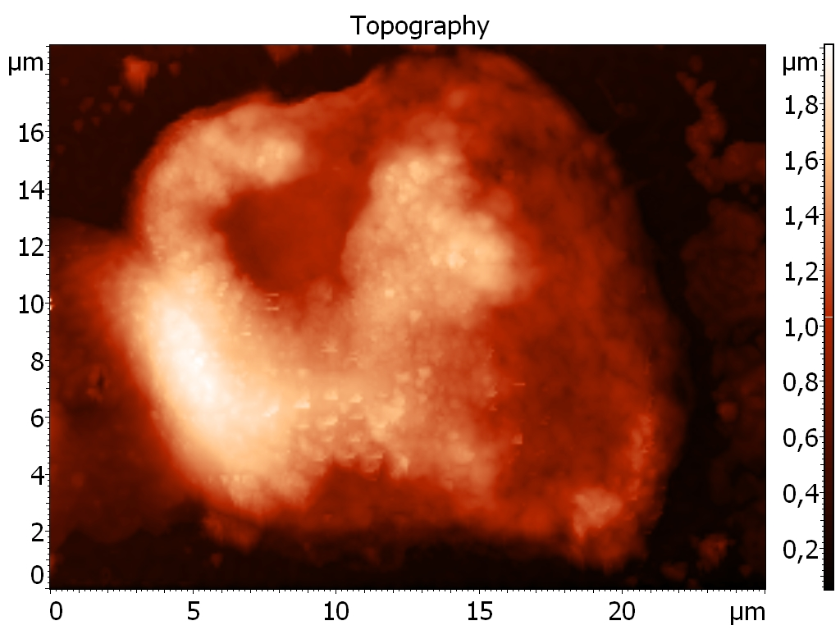 | 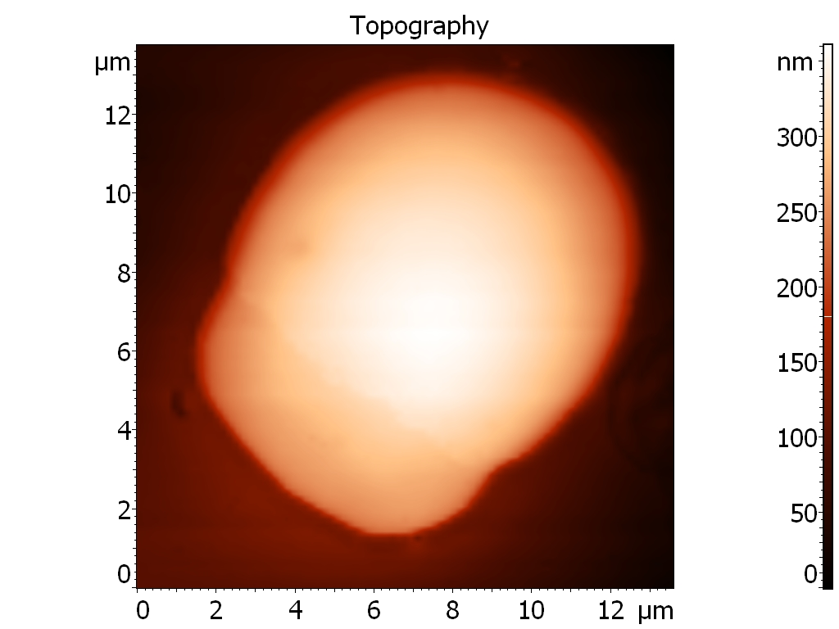
Рис. 10. Рельеф раковой клетки, полученный с помощью поточечной методики в жидкости. Размер области сканирования 19x25 мкм. | Рис. 11. Рельеф эритроцита, полученный с помощью поточечной методики в жидкости. Размер области сканирования 14x14 мкм.
Апробация поточечной методики была также проведена на ряде характерных образцов: ДНК-молекулы (рис. 12) и вирус табачной мозаики (рис. 13), осажденных на поверхность слюды. В каждом случае изображение рельефа было получено с хорошим пространственным разрешением, без видимых сбоев и деформаций.
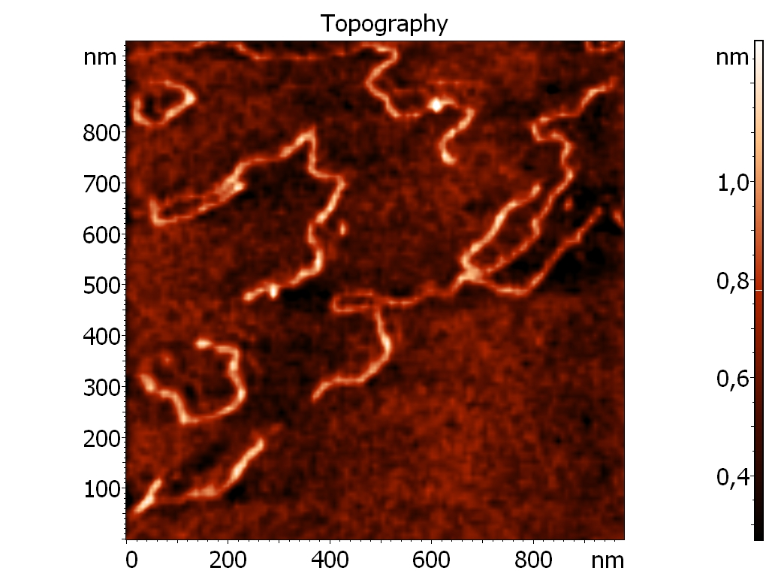 | 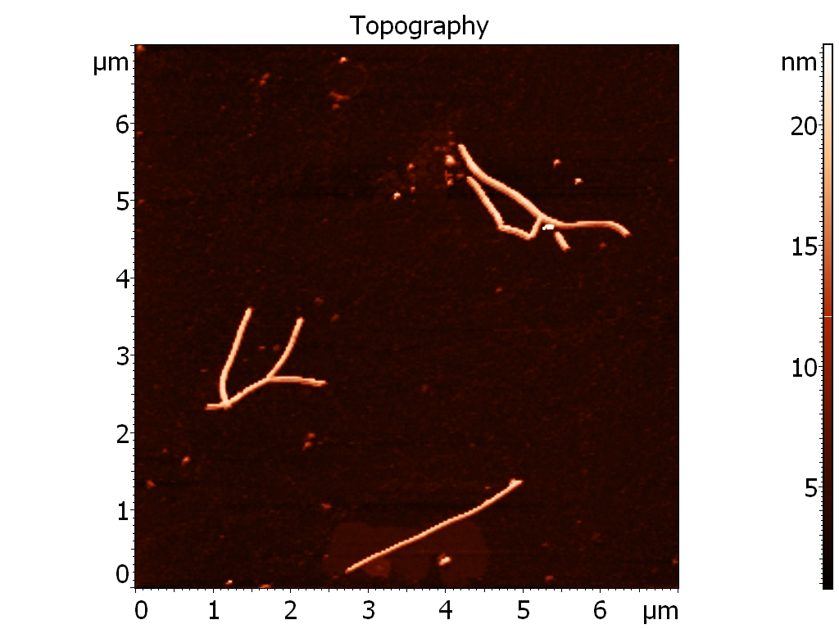
Рис. 12. Рельеф молекул ДНК, полученный с помощью поточечной методики. Размер области сканирования 1x1 мкм. | Рис. 13. Рельеф вируса табачной мозаики (ВТМ), полученный с помощью поточечной методики. Размер области сканирования 7x7 мкм.
Наночастицы оксида цинка (ZnO) на поверхности графита (HOPG) были измерены на воздухе. Помимо самих частиц на рис. 14 видны монослойные ступени графита. Преимущественно наночастицы (размером 30-60 нм) расположены на границах ступеней. Многократное сканирование в поточечной методике не привело к каким-либо изменениям, что подтверждает то, что методика позволяет изучать плохо зафиксированные объекты. В полуконтактном и контактном методе из-за непрерывного давления зонда при сканировании частицы сдвигались и деформировались.
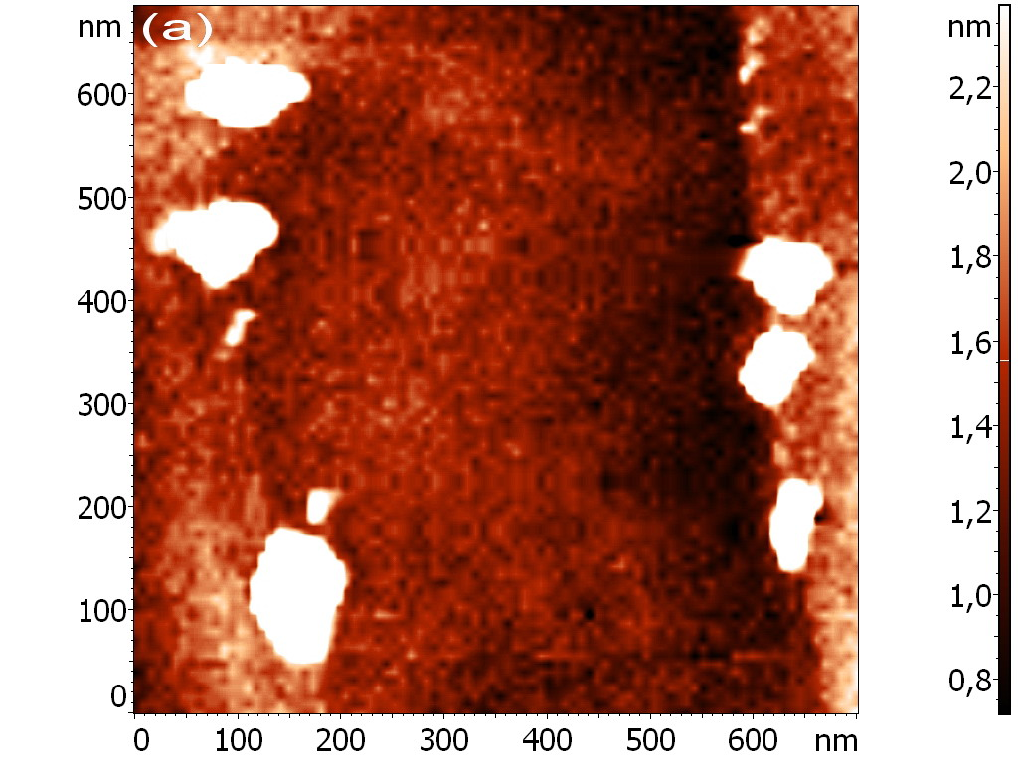 | 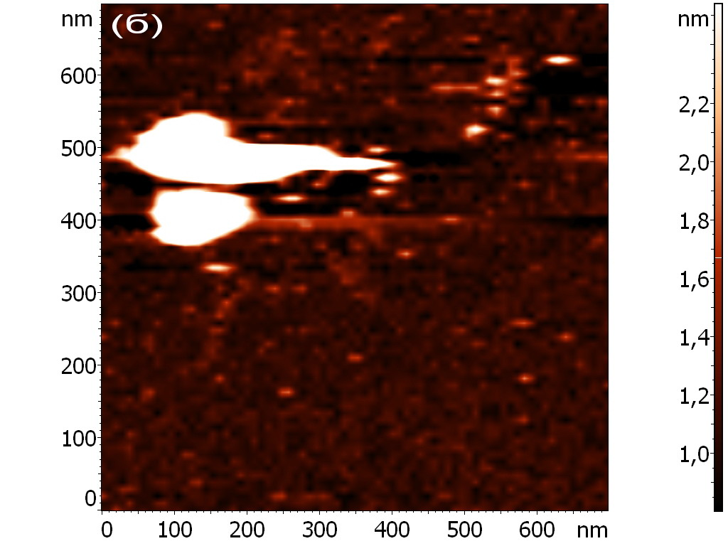
Рис. 14. Сканированные изображения рельефа наночастиц ZnO на поверхности графита:
а) в поточечной методике; б) в полуконтактном методе.
Размер области сканирования 700x700 нм.
Для реализации методики не требуется никаких дополнительных устройств и модификации электроники. Сканирование и контроль взаимодействия осуществляется только программными средствами. Общий вид интерфейса модуля поточечной методики представлен на рис. 15.

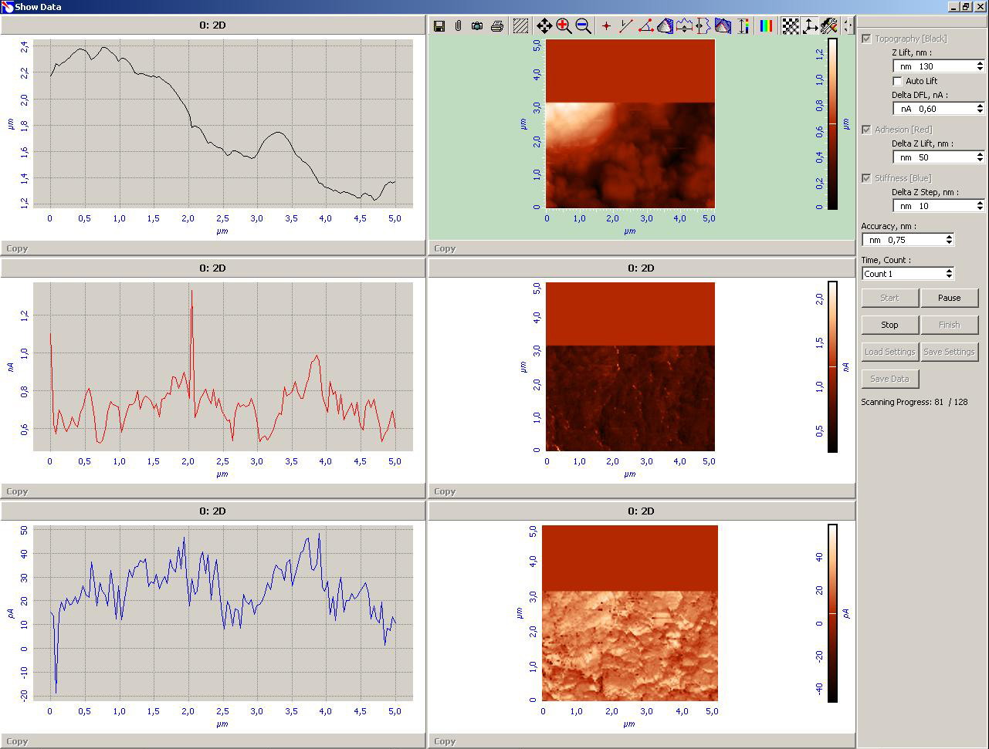
Рис. 15. Интерфейс модуля поточечной методики.
До запуска процесса сканирования имеется возможность выбора сигналов: рельеф поверхности, контраст адгезионных свойств, контраст упругих свойств. На панели управления можно задавать ряд основных параметров, влияющих на качество получаемого изображения. В процессе сканирования для настройки параметров и лучшей визуализации для каждого выбранного сигнала помимо двумерного изображения отображается профиль отсканированной линии.

Основные результаты работы

- Впервые предложенный инструмент построения двумерных карт распределения фазы, как функции амплитуды свободных колебаний и параметра взаимодействия зонд-образец, полностью отражает характер взаимодействия в полуконтактном методе и является наиболее удобным инструментом для выбора параметров, определяющих режим взаимодействия.
- Метод настройки параметров для выбора режима притяжения с помощью фазовых карт позволяет минимизировать силовое воздействие на объект со стороны зонда в полуконтактном методе, улучшить разрешение в методе фазового контраста, сократить время, требуемое на выбор оптимальных параметров сканирования и повысить воспроизводимость результатов. Метод позволяет визуализировать допустимые диапазоны параметров, что дает возможность легко адаптироваться для любых образцов малой жесткости (полимеров, биологических и плохо зафиксированных на подложке объектов) и условий проведения эксперимента. Он внесен в библиотеку стандартных скриптов автоматизации программы управления «Nova» сканирующих зондовых микроскопов ЗАО «Нанотехнология МДТ».
- Предложенный способ организации поточечных измерений дает возможность для комплексного изучения биологических объектов, а также полимеров и порошковых структур. Минимальное воздействие на поверхность может составлять менее 50 пН. Особенности метода и автоматизация существенно упрощают настройку параметров сканирования и облегчают работу в жидкости. Метод широко используется в сканирующих зондовых микроскопах Интегра ЗАО «Нанотехнология МДТ».

Список публикаций по теме диссертации
- Salerno M., Bykov I. Mapping Adhesion Forces and Calculating Elasticity in Contact-Mode AFM // Microscopy and Analysis. – 2006. – 20(2). – p. S5-S8.
- Быков И. В., Быков В. А. Режимы притяжения и отталкивания в полуконтактном методе атомно-силовой микроскопии. Автоматизированные способы оптимизации работы в режиме притяжения // Известия вузов. Материалы электронной техники. – 2008. – 1. – с. 75-77.
- Быков И. В. Поточечные измерения рельефа, сил взаимодействия и локальных свойств в атомно-силовой микроскопии // Известия вузов. Материалы электронной техники. – 2008. – 4. – c. 62-66.
- Быков И. В. Методика поточечных измерений рельефа, сил взаимодействия и локальных свойств: новый подход для комплексного анализа в атомно-силовой микроскопии // Научное приборостроение. –2009. – 4(19). – с. 38-43.
- Быков И.В. Режимы притяжения и отталкивания в полуконтактном методе атомно-силовой микроскопии. Автоматизированные способы оптимизации работы в режиме притяжения // Материалы XI Международного Симпозиума «Нанофизика и наноэлектроника», Нижний Новгород. – 2007. – Т 2. – с. 463-464.
- Быков И.В. Преимущества автоматизированных методик в изучении биологических объектов // Сборник тезисов второй международной конференции «Современные достижения бионаноскопии», Москва. – 2008. – с. 15-16.
- Bykov I.V. Advanced approach for operation in semicontact mode AFM // Proceedings of Nanoscience and Nanotechnology Conference «NanoTr4», Istanbul. – 2008. – p. 163-164.
- Bykov I.V. Automatized Methods for Optimization of Scanning Probe Microscope Operation // Proceedings of the Third International Forum on Strategic Technologies «IFOST-2008», Novosibirsk. – 2008. – p. 179-180.
- Bykov I.V. New SPM approach for bio investigations // Abstracts of The Second Saint-Petersburg International Conference on NanoBiotechnologies «NanoBio 08», Saint-Petersburg. – 2008. – p. 70-73.
- Быков И.В. Автоматизированные способы оптимизации работы СЗМ // Сборник докладов 6-й всероссийской научно-практической конференции студентов, аспирантов и молодых ученых «Молодежь XXI века - будущее российской науки», Ростов-на-Дону. – 2008. – T 1. – с. 120-122.
- Быков И.В. Поточечные измерения рельефа, сил взаимодействия и локальных свойств в атомно-силовой микроскопии // Сборник тезисов докладов Международного Форума по Нанотехнологиям «Роснанотех», Москва. – 2008. – с. 88-89.
- Быков И.В. Новые возможности Сканирующего Зондового Микроскопа // Тезисы докладов III конференции молодых ученых «Наноэлектроника, нанофотоника и нелинейная физика», Саратов. – 2008. – с. 19-22.

